מטלת מנחה 11

## שאלה 1

יהיו הקבוצות $A=\{2n | n ∈ℕ \}$, $B=\{\frac{2}{n} | n ∈ℕ \}$

### סעיף א

טענה: קיימת התאמה חד-חד-ערכית בין $A$ ו $B$.

הוכחה: יהי $x ∈A$.

כלל ההתאמה הוא: לכל $x ∈A$ נתאים את $\frac{4}{x} ∈B$.

לאיבר $2∈A$ מותאם $2∈B$, לאיבר $4 ∈A$ מותאם $1 ∈B$ וכן הלאה.

### סעיף ב

טענה: כל התאמה בין A ל-B היא חד-חד-ערכית.

הפרכה: כדי להפריך טענה זו מספיק למצוא התאמה בין הקבוצות שאינה חד-חד-ערכית.

לדוגמה: לכל $n∈A$ מותאם $\frac{2}{3} ∈B$. התאמה זו אינה חח"ע.

### סעיף ג

טענה: קיימת התאמה חח"ע בין A ל-B המתאימה את $2∈A$ ל $2 ∈B$.

הוכחה: יהי $x∈A$.

כלל ההתאמה: לכל $x∈A$ נתאים את $\frac{4}{x}∈B$.

לאיבר $2∈A$ מותאם $2∈B$.

### סעיף ד

טענה: הקבוצה B אינסופית.

הוכחה: תהי הקבוצה $S=\{\frac{2}{2}, \frac{2}{3}, \frac{2}{4}, ...\}$ כך ש- $S⊆B$.

$S⊂B$: לפי ההנחה $S⊆B$.

$\frac{1}{2}∉S$ $⇐$ קיים $⇐y∉B:y∈S$ $⇐B ⊈ S$ $S ⊂B$.

$S∼B$: קיימת התאמה חח"ע בין S ו-B:

כלל ההתאמה הוא: לכל $s∈S$ מותאם $\frac{2s}{2-s}∈B$.

לכן $S∼B$.

$⇐$ הקבוצה B אינסופית.

## שאלה 2

בשאלה זו נתבקשתי לסמן קבוצות מסוימות על דיאגרמה זו:

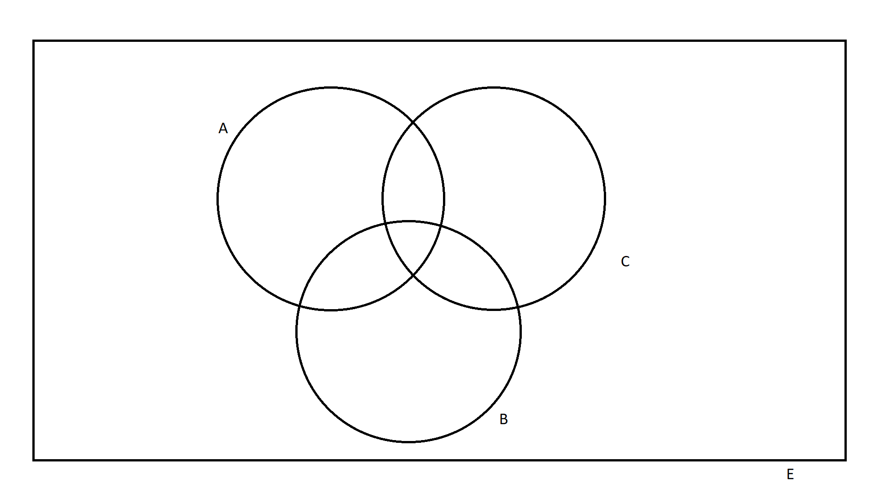

### א. $A \backslash (B \backslash C)$

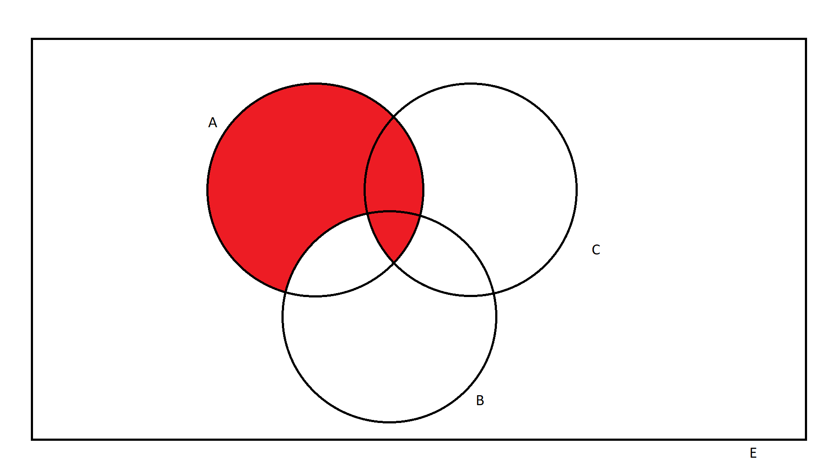

### ב. $(A\backslash B)\backslash C$

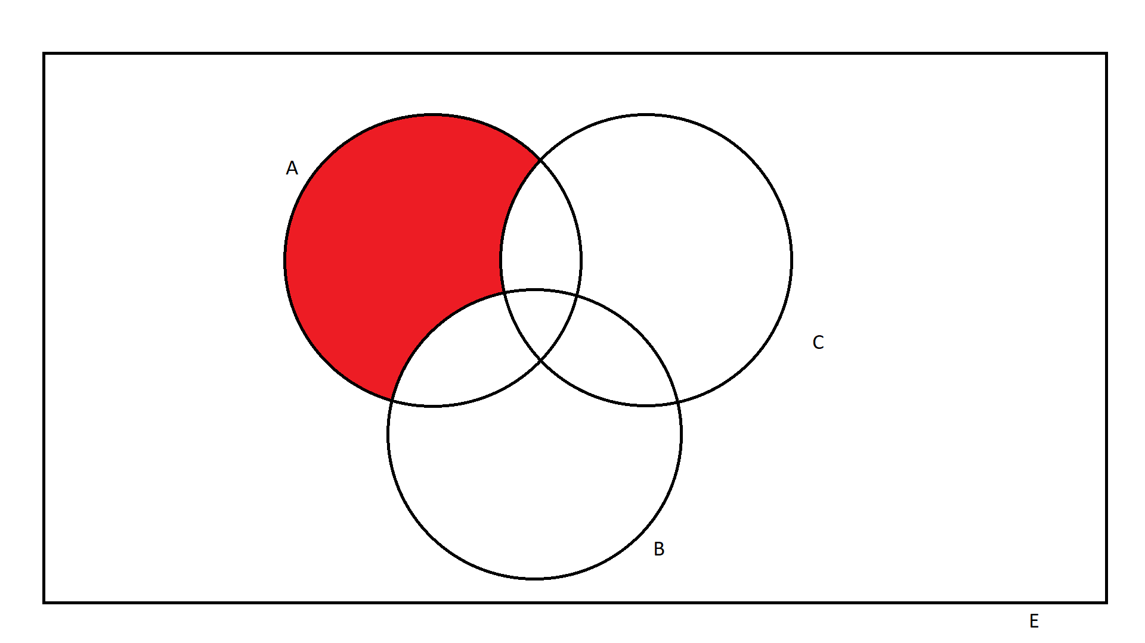

### ג. $(A \backslash B)∪(B \backslash A)$

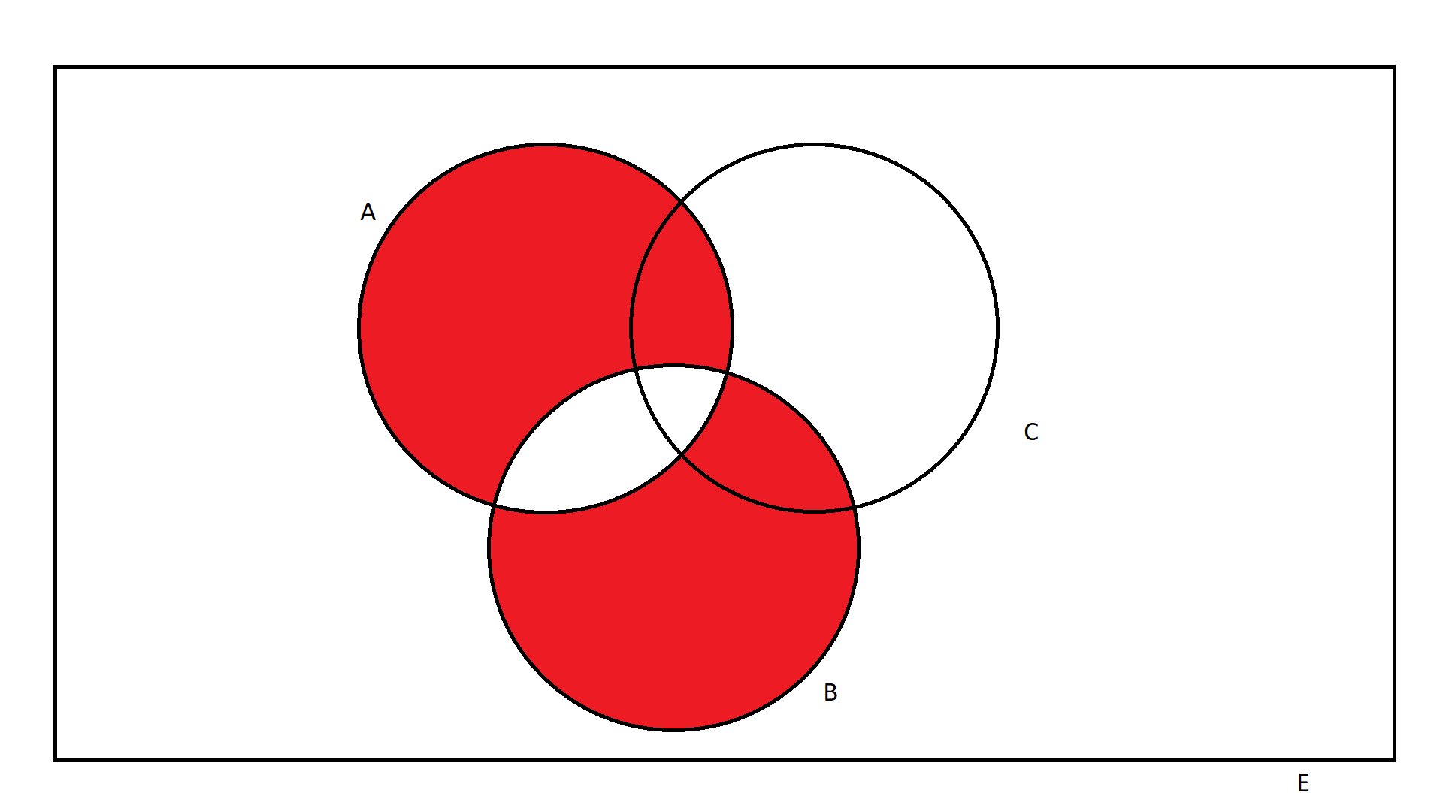

### ד. $A{}^{C}(E)∩(B \backslash C)$

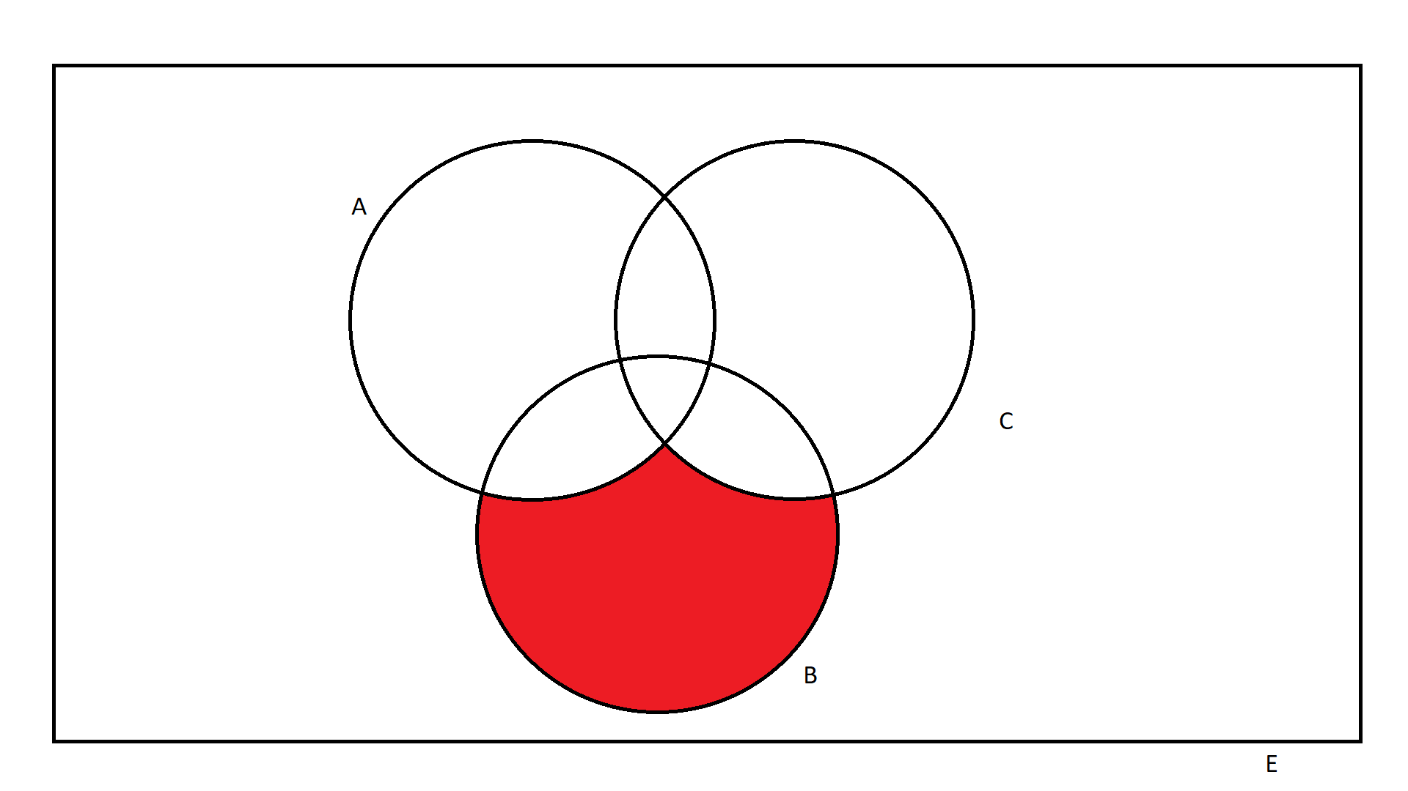

### ה. $(A∪B)∩(B∪C)∩(C∪A)$

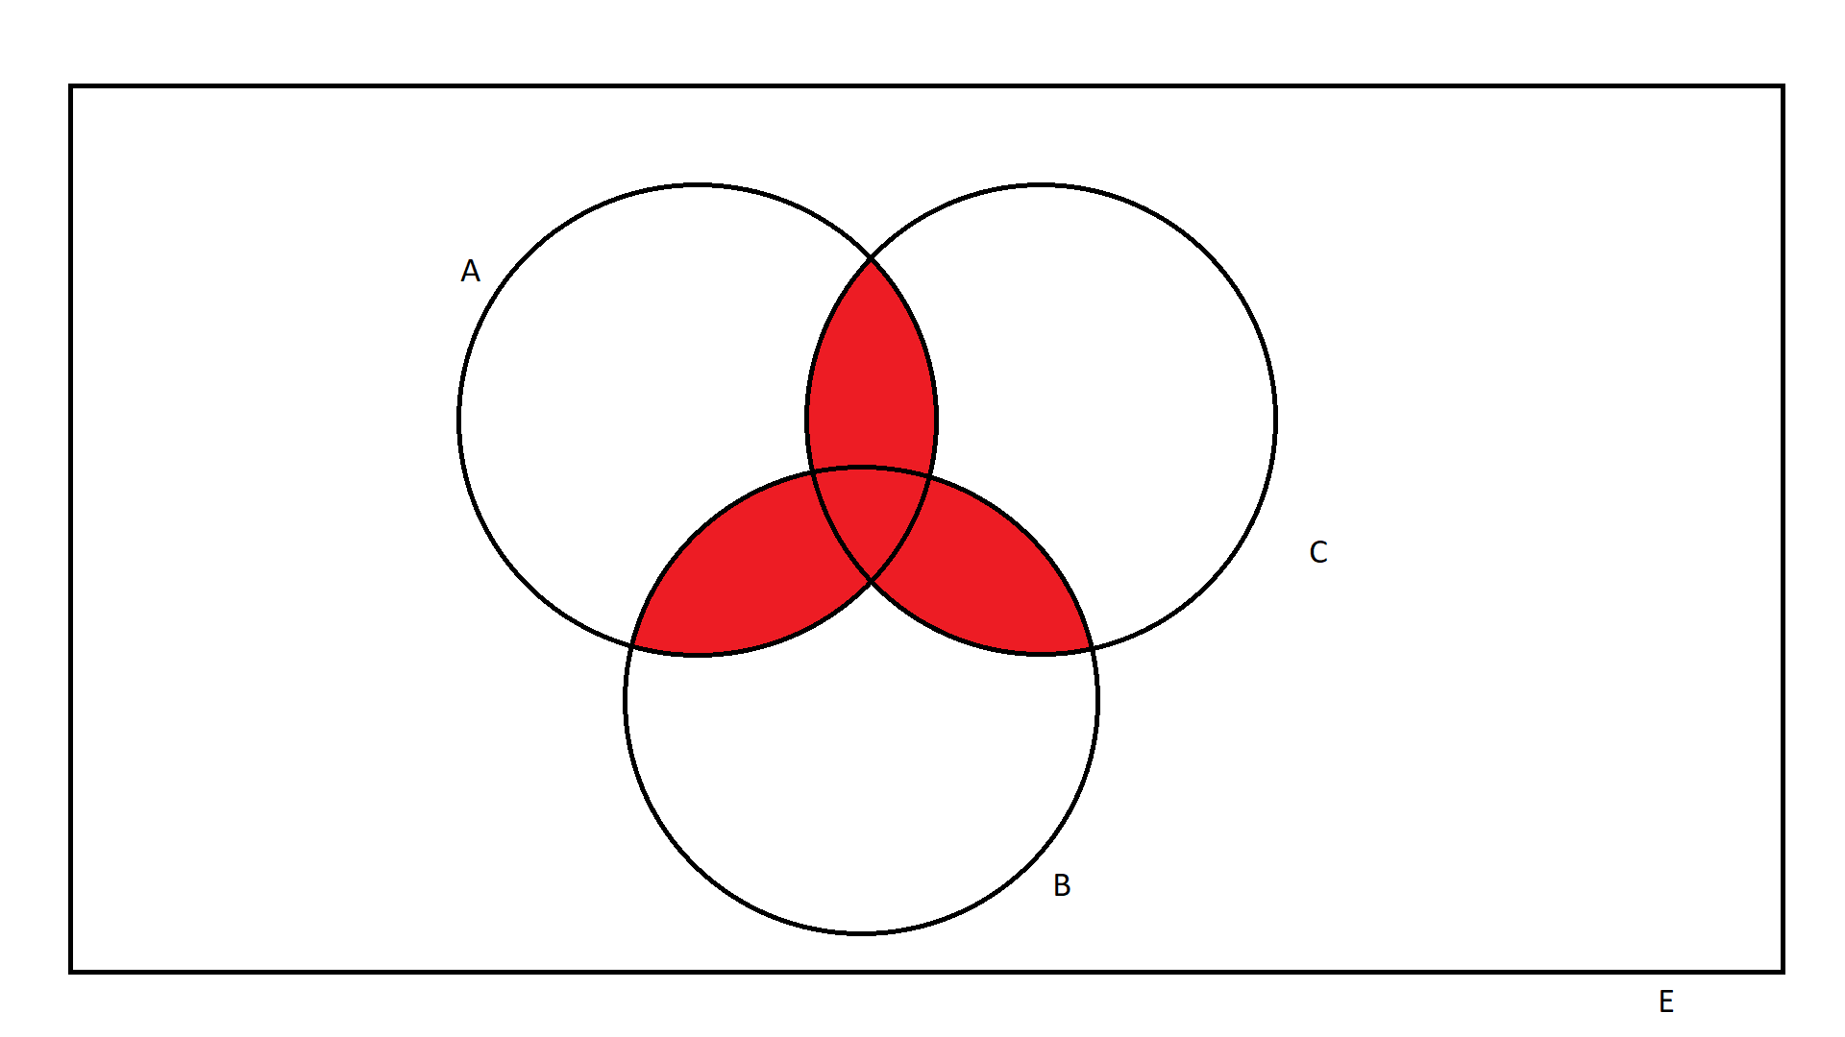

## שאלה 3

### סעיף א

טענה: אם $A∪B=A \backslash B$, אז $B=∅$

הוכחה: נניח בשלילה $B ≠∅$.

לכן $x∈B$ איבר כלשהו בקבוצה.

$B⊆A∪B$ $x∈A∪B⇐$.

$⇐x∈B$ ( $x∈B$ או $x∉A$) $⇐$ $x ∉A \backslash B$

לפי ההנחה $A∪B=A \backslash B$ $A \backslash B⊆A ∪B⇐$ וגם $A∪B⊆A \backslash B$.

ובפרט $A∪B⊆A \backslash B$ $⇐$ $x∈A \backslash B$ אבל $x ∉A \backslash B$!

### סעיף ב

טענה: אם $A∪B$ שקולה ל $A \backslash B$, אז $B=∅$

הפרכה: כאשר: $A =ℕ$, $B = \{2n - 1| n ∈ℕ\}$,

$A∪B=A$: יהי $b∈B$ $⇐$ $B⊆A⇐b∈A⇐b∈ℕ$

יהי $x∈A)⇐x∈A∪B$ או $A∪B⊆A⇐x∈A⇐(x∈B$

יהי $a∈A)⇐a∈A$ או $A∈A∪B⇐a∈A∪B⇐(a∈B$.

$⇐$ $A∪B=A$

$A \backslash B=\{x | x∉B and x∈A\}=\{2n | n∈N\}$ (כלומר: קבוצת הטבעיים הזוגיים).

$A \backslash B ∼A∪B$: בין הקבוצות $A∪B$ ו- $A \backslash B$ קיימת התאמה חח"ע וכלל ההתאמה הוא:

לכל $n ∈A∪B$ מותאם $2n ∈A \backslash B$.

לכן $A \backslash B$ שקולה ל $A∪B$, והטענה שגויה.

### סעיף ג

הטענה: אם $A ∪B$ סופית וגם שקולה ל $A \backslash B$, אז $B =∅$.

הוכחה: נניח בשלילה $B ≠∅$. לכן $x ∈B$ עצם בקבוצה B.

לה"כ $A⊆A∪B$: יהי $a∈A$ $⇐$ $a∈A)$ או $A⊆A∪B⇐a∈A∪B⇐(a∈B$

לה"כ $A \backslash B ⊆A$: יהי $t∈A)⇐t∈A \backslash B$ וגם $t∈A⇐(t∉B$ $A \backslash B⊆A⇐$

$x∉A \backslash B$: $x∈B)⇐x ∈B$ או $(x∉A$ $⇐$ $x ∉A \backslash B$

$A \backslash B ⊂A∪B$:

מטרנזיטיביות ההכלה: $A⊆A∪B)$ וגם $A \backslash B⊆A∪B⇐(A \backslash B ⊆A$

לה"כ $A⊆A∪B$ $⇐B⊆A∪B⇐$ $x ∈A∪B$.

לכן קיים $:x ∈A∪B$ $x ∉A \backslash B$ $⇐$ $A∪B ⊈ A \backslash B$.

ולכן $A \backslash B ⊂A∪B$.

לפי ההנחה $A \backslash B ∼A∪B$ $⇐$ $A∪B$ אינסופית.

אבל לפי ההנחה $A∪B$ סופית!

## שאלה 4

יהיה קבוצות A, $B = A \backslash \{1\}$.

### סעיף א

טענה: אם A שקולה לB, אז A אינסופית.

הפרכה: כאשר $A = \{2\}$

לכן $B =\{2\}/\{1\}= \{2\}$,

$A∼B$: קיימת התאמה חח"ע בין A ל-B

כלל ההתאמה הוא: לאיבר $2∈A$ נתאים את $2∈B$

לכן הקבוצות A וB שקולות זו לזו, והטענה שגויה.

### סעיף ב

טענה: אם $A≠B$ ואם A שקולה לB, אז A אינסופית.

הוכחה:

$B ⊆A$: יהי $x∈A)⇐x∈A\backslash \{1\}⇐x∈B$ וגם $B⊆A⇐x∈A⇐(x∉\{1\}$

$B⊂A$: לפי ההנחה $⇐A≠B$ $A ⊈ B$ או $B ⊈ A$

ובפרט $A ⊈ B$ כי $B ⊆A$.

ולכן $B ⊂A$.

לפי ההנחה, $⇐A∼B$ A אינסופית.

### סעיף ג

טענה: אם $A \backslash \{2\}$ שקולה ל-B, אז A אינסופית.

הפרכה: כאשר $A =\{1, 2\}$.

לכן $B=\{1,2\}\backslash \{1\}=\{2\}$.

$B∼A\backslash \{2\}$: קיימת התאמה חח"ע בין שתי הקבוצות.

כלל ההתאמה הוא: ל $1∈A\backslash \{2\}$ נתאים את $2∈B$.

ולכן B שקולה ל $A \backslash \{2\}$ והטענה שגויה.